

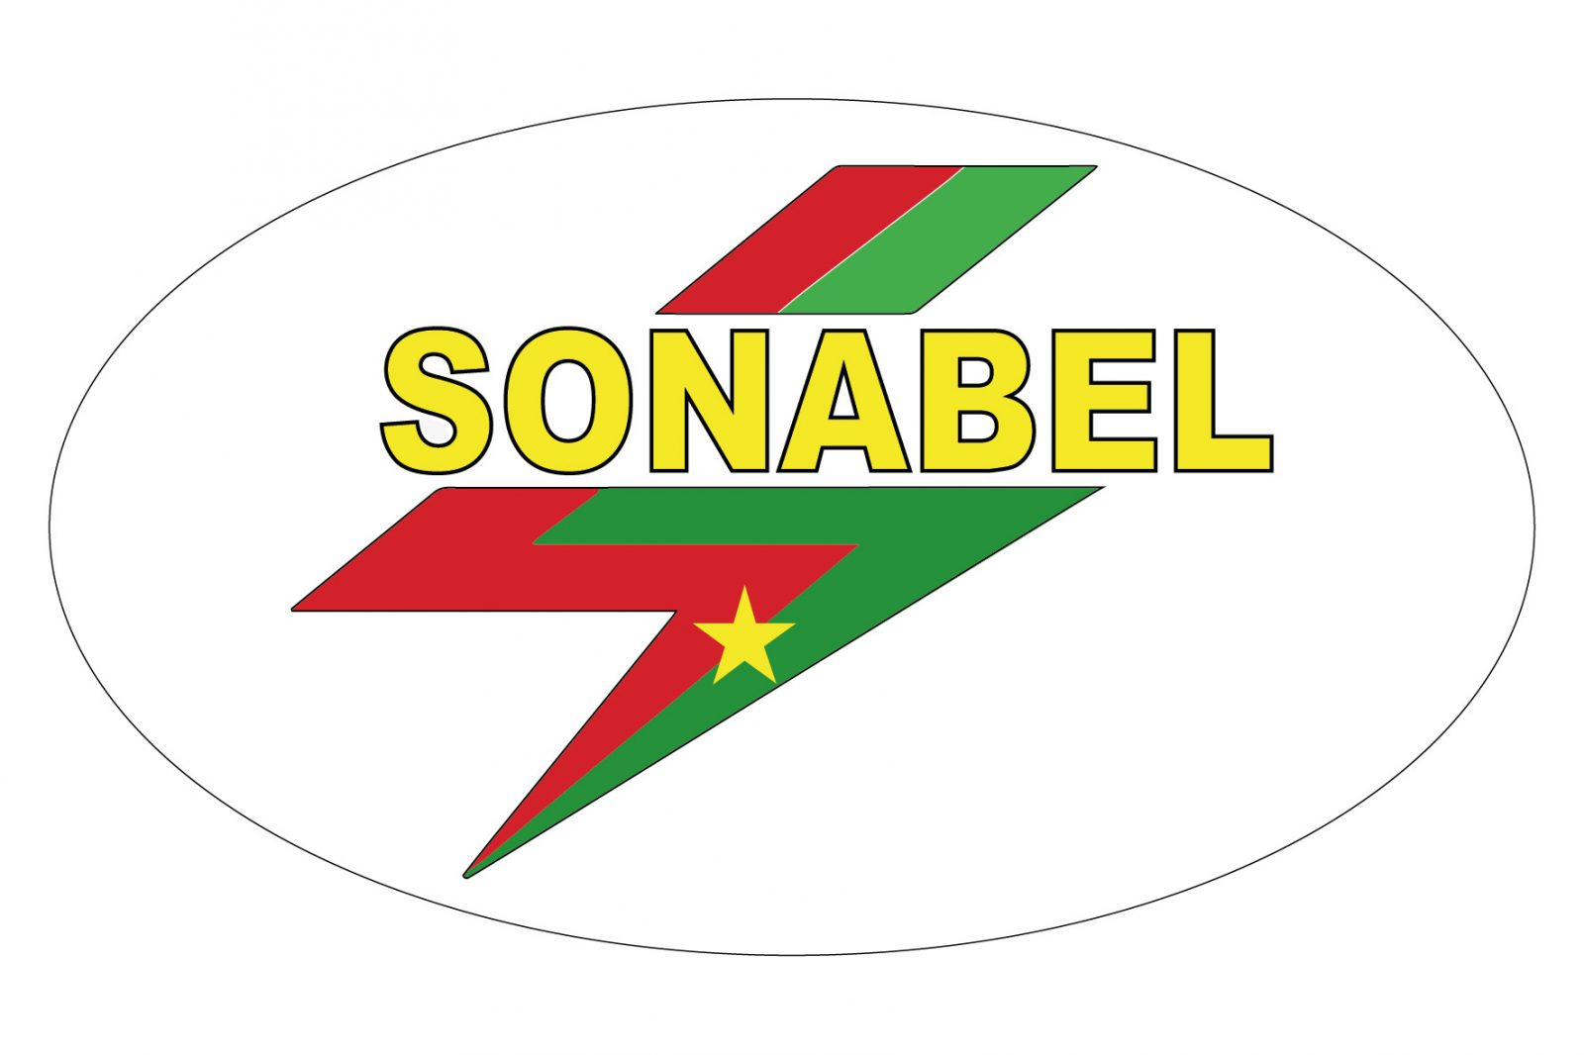

Société Nationale d'Electricité du
Université Joseph KI-ZERBO (UJKZ) Burkina (SONABEL)
-------------------------------- ----------------------------------
Unité de Formation et de Recherche en Direction des Services Informatiques
Sciences (DSI)
Exactes et Appliquées (UFR/SEA)
Département : Informatique
-----------------------------
Année Académique 2022 -2023
RAPPORT DE STAGE DE FIN DE CYCLE

THEME : Conception et Réalisation d’un système gestion d’abonnement et de resiliation de la gestion clientèle


Pour l’obtention de la Licence Informatique,
Option : Système d’Information et Réseau
(SIR)
Stage effectué par :
Ouattara Barkissa
Période de stage :01 Mars 2024-30 Juin 2025
Lieu de stage :
Lieu de Stage : SONABEL
Maître de stage :
M. Kiswendsida Olive Freischnel ZOUNGRANA Développeur à la SONABEL

Superviseur:
M. Markus KABORET
Enseignant à l’université Joseph Ki Zerbo

Je dédie ce travail à mes parents, Mamadou OUATTARA et Habi KONE
qui m'ont toujours soutenu avec amour et bienveillance. Votre patience, vos encouragements et votre confiance inébranlable ont été ma source de motivation tout
au long de ce parcours.
Sans votre soutien constant, ni vos sacrifices, je n'aurais jamais pu réaliser ce
que j'ai accompli aujourd'hui. Ce succès est autant le vôtre que le mien.
Merci pour tout, de tout cœur.

